Муниципальное общеобразовательное учреждение

средняя школа №3
Тутаевского муниципального района

Методическая разработка
развивающего занятия для 1 класса
«Подготовка к Новому году»

подготовила
педагог-психолог
Атрошкина Юлия Викторовна

г. Тутаев
2018

Развивающее занятие для начальной школы «Подготовка к Новому году».
Цель:
- развитие коммуникативных навыков, сплочённости;
- активизация словаря по теме «Зима»;
- развитие слуховой и зрительной памяти;
- развитие внимания, мыслительных процессов;
- развитие воображения;
- развитие мелкой моторики.

Оснащение: мяч, мягкая игрушка, бланки с картинками и их символическим изображением для запоминания (Приложение1), бланки с картинками для воспроизведения фигур (Приложение 2), изображение ёлки - по одному на пару детей (Приложение 3), заготовки рисунка ёлочки (Приложение 4), цветные карандаши, разноцветные камешки, изображение мальчика (Приложение 5).

ХОД ЗАНЯТИЯ:
Здравствуйте, ребята! Рада видеть вас на занятии. Как обычно мы начинаем с приветствия друг друга в кругу.
1. Приветствие. Дети стоят в кругу. Передают по кругу мягкую игрушку, называя при этом своё имя и любимое занятие.
Ребята, какое сейчас время года (ответы детей). Правильно, зима. И говорить мы будем о зиме, а точнее о том, какая бывает зима. Кому я кидаю в руки мяч, тот отвечает на вопрос.
1. Подбери слово о Зиме:
Снежный (что?) — ...
Снежная (что?) — ...
Белый (что?) — ...
Холодная (что?) — ...
Морозный (что?) — ...
Ледяная (что?) — ...
Трескучий (что?) — ...
Сильный (что?) — ...
2. Подбери признак о Зиме:
Снег (какой?) — белый, холодный, скрипучий.
Ветер зимой (какой?) — колючий, холодный, сильный.
Воздух зимой (какой?) — свежий, морозный, холодный.
Лед (какой?) — блестящий, зеркальный, скользкий.
Молодцы, ребята! Справились с этим заданием.
Ребята, скажите, пожалуйста, почему вы любите зиму? (Ответы детей)
А какой же зимний праздник ждут с нетерпением все дети? (Ответы детей) Правильно, Новый год.
А что же такого необычного в этом празднике? (Ответы детей).
Вы все знаете, что на Новый год Дед Мороз дарит подарки и что для этого нужно написать письмо.
А я хочу вам рассказать историю мальчика Рыжика, который написал письмо Дедушке Морозу. Ваша задача внимательно меня слушать и запоминать те фигурки, которые я буду показывать в процессе рассказа, такие же фигурки нарисованы у вас на листах (Приложение1).
После моего рассказа вам надо будете вспомнить эти фигурки и нарисовать их в пустых клеточках рядом с картинкой (Приложение 2).
Жил-был мальчик Рыжик. У него был большой, красивый и теплый дом. А рядом с его домом росла красавица ёлка. Подходило время Нового года, и Рыжик решил написать письмо Деду Морозу. Он вырвал из тетрадки листочек и стал сочинять. Здравствуй, дорогой Дедушка Мороз! Меня зовут Рыжик. Мне 7 лет. Я очень люблю играть в подвижные игры и хочу начать заниматься теннисом. Пришли мне, пожалуйста, в подарок на Новый год теннисные ракетки. Заранее, большое спасибо! Мальчик Рыжик.
Стал Рыжик думать, как же отправить письмо Дедушке Морозу? Почта находится очень далеко от его дома, да еще очень хочется, что бы письмо побыстрее попало к доброму волшебнику. Может привязать письмо к воздушному шарику и отпустить в небо? Как-то это не надежно, шарик может быстро лопнуть или улететь в другом направлении и письмо пропадет. Вот если бы сейчас было лето, то я мог бы отправить своё послание на кораблике по ручейку, но сейчас зима и все водоёмы замерзли. Жалко, что я не волшебник, подумал Рыжик, и нет у меня чудо коньков-скороходов, а то бы я мигом сам доставил письмо. Да и воздушного шара у меня тоже нет, что бы на нем отправиться в гости к Морозушке. Что же мне делать? Как же мне передать моё письмо?. И тут Рыжик вспомнил, что перед домом он слепил большого снеговика, а ведь снеговик это же первый помощник Дедушки Мороза. Вот он-то мне и поможет! Выбежал Рыжик во двор и засунул конверт под ведро, которое было надето на голове у снеговика, вместо шляпы. И спокойно отправился спать. Утром Рыжик первым делом выбежал на улицу, посмотреть, что стало с его письмом. Заглянув, под ведро он увидел, что на месте письма лежит леденец в форме снежинки и сразу понял, что это Дедушка Мороз оставил ему знак: мол, не беспокойся, получил твое послание. Выполню твою просьбу.

3. Дорисуй фигурки, соответствующие каждому предмету.
Ребята, я думаю, что вы все хорошо запомнили и сейчас сами сможете по памяти радом с картинками зарисовать те условные обозначения, которые были нарисованы рядом (Приложение 2).
Я вижу, что почти все справились с этим заданием. Молодцы!

Ребята, а куда же Дед Мороз прячет свои подарки? Где вы их находите? (Ответы детей). Конечно же, под ёлкой. Но для того, чтобы ёлочка понравилась Дедушке Морозу, она должна быть очень красивой и нарядной. Посмотрите, какие у меня есть ёлочка (Приложение 3). Но она какие-то бледная, тусклая и Дед Мороз может её не заметить, пройти мимо, не оставив под ней подарок.
. 4. Украсить ёлку камнями.
Я предлагаю вам сейчас поработать в парах, Используя разноцветные камешки, украсьте ваши ёлочки.

Дед Мороз прислал нам елку,
Огоньки на ней зажег.
И блестят на ней иголки,
А на веточках – снежок!
Какие же замечательные ёлочки получились у всех ребят!

5. Дорисовать елку по цифрам, а рядом нарисовать подарок своей мечты.
Но настоящей новогодней ёлки не может быть без праздничной гирлянды и звезды на макушке. Предлагаю вам сейчас дорисовать ёлочку по цифрам (Приложение 4), нарядить её, а рядом с ней нарисовать подарок своей мечты.

6. Подведение итогов.
Скажите, пожалуйста, какое задание вам сегодня понравилось? Что у вас получилось хорошо, а над чем ещё нужно потрудиться? (Ответы детей)
Наше занятие окончено. Спасибо за работу.

Приложение 1.

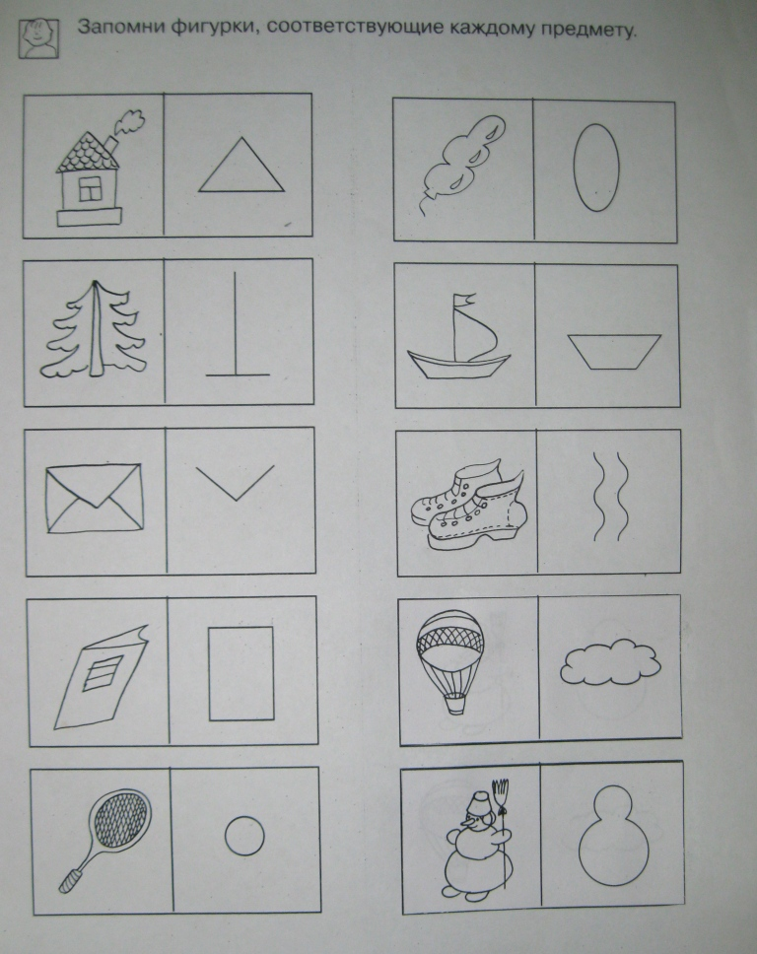

Приложение 2.

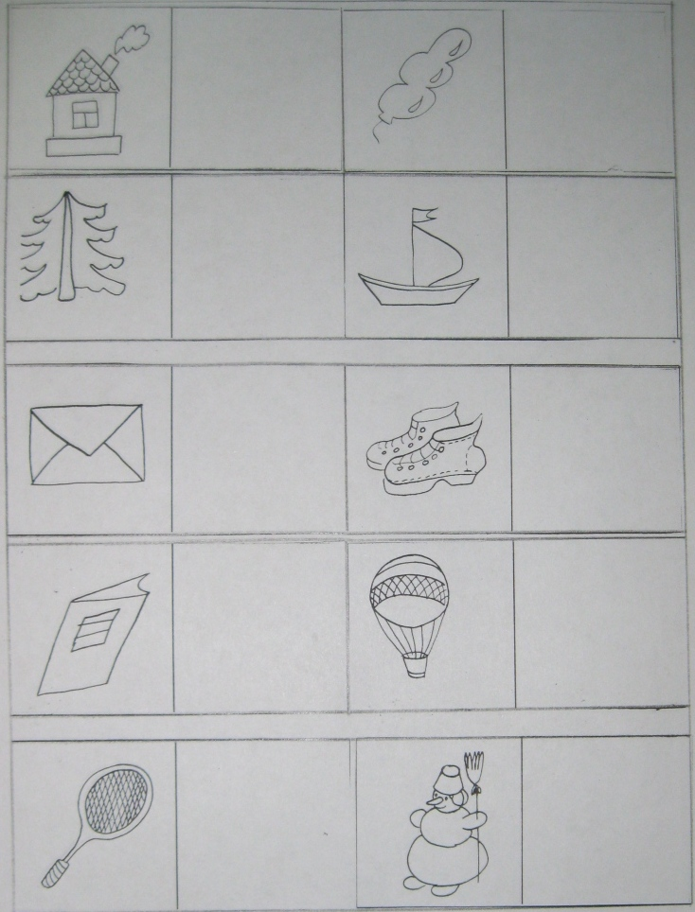

Приложение 3.

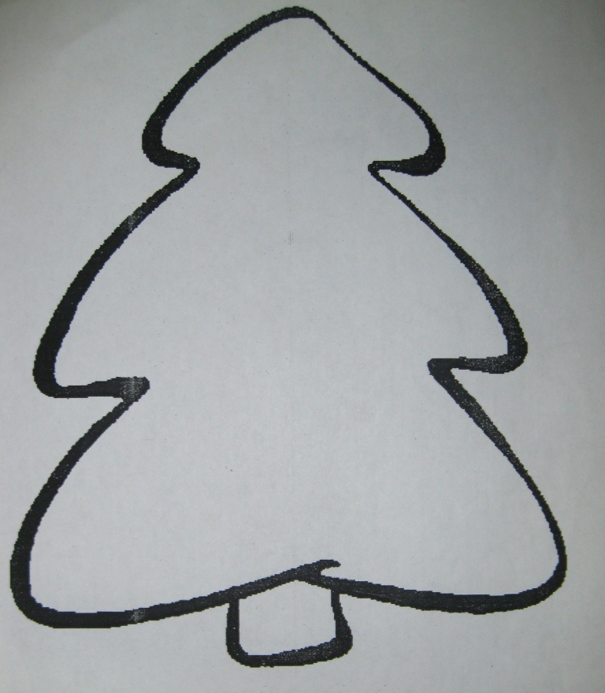

Приложение 4.

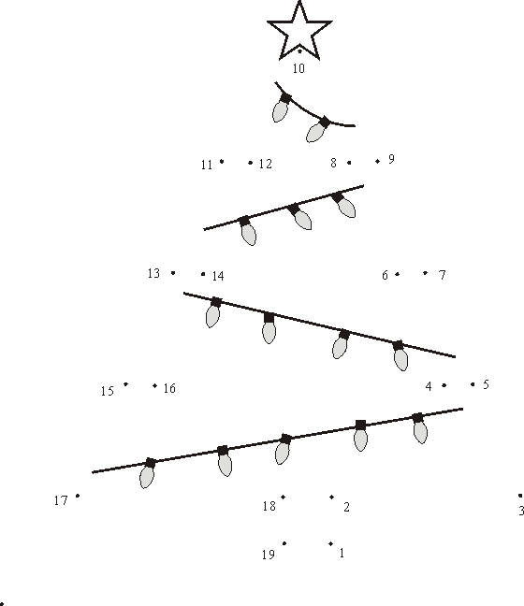

Приложение 5.

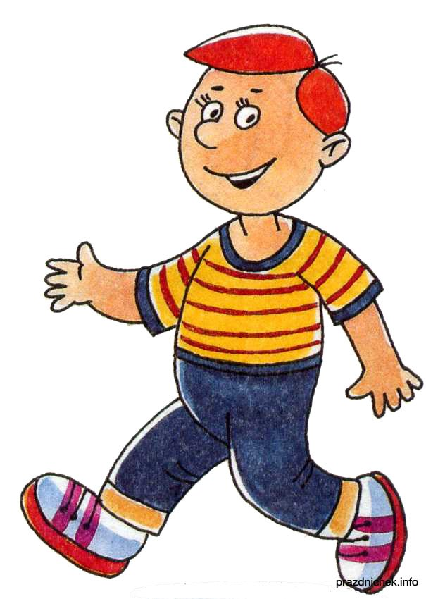

Список использованной литературы

1. Рабочая тетрадь / 6-7 лет Развиваем память, автор Гаврина С.Е. Издательство Росмэн, 2010 г.
Использованные материалы и Интернет-ресурсы
1. http://videotuts.ru/2938-urok-o-tom-kak-narisovat-zabavnogo-ryzhego-malchika-v-photoshop.html
2. http://umkadc.ru/obninsk/node/25
3. http://otdoxni.su/kniga/deti/42610-soedini-po-tochkam.html

